**Консультация для родителей**

**«Типичные «воспитательные» ошибки родителей. Рекомендации по исправлению»**

Любой **родитель хочет быть хорошим родителем**. Но что значит быть хорошим? Слышать одобрение со стороны родственников, друзей и просто знакомых? Или вырастить самостоятельную нравственную личность? Определенно - второе.

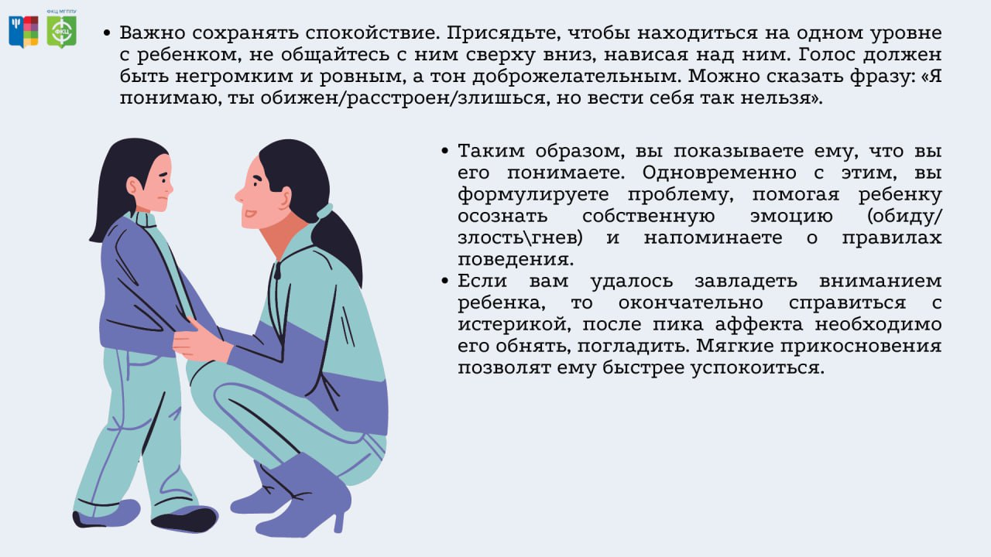

Для современного **семейного воспитания** характерен ряд заблуждений, которые мешают быть по-настоящему хорошими **родителями**. Эти заблуждения, пожалуй, были всегда. Каждый **родитель воспитывает** детей по собственному разумению, в лучшем случае обращаясь к методикам известных педагогов, в худшем - к советам окружающих. И то, и другое не гарантирует, что ваших детей не затронут типичные **ошибки семейного воспитания**.

Без сомнения, необходимо хотя бы иметь представление о наиболее часто встречающихся **воспитательных заблуждениях**: кто предупрежден, тот вооружен.

**Ошибка 1**. ***Физическое насилие.*** Физическое наказание - эффективный способ воздействия. Такая **воспитательная** модель чаще всего избирается в семьях с авторитарным укладом. Вот только в гневе **родители забывают**: насилие нередко ведет к психологическим травмам, что способствует агрессивному поведению ребенка в будущем.

**Ошибка 2**. ***Чрезмерная холодность.*** Некоторые **родители считают**, что проявляя любовь и эмоции в отношениях с ребенком, они рискуют **воспитать эгоиста и хулигана**. Это не совсем верно, важно просто знать меру. Отказывать ребенку в помощи и поддержке в те моменты, когда он наиболее в этом нуждается – это неправильная установка.

Нередко равнодушие к ребенку наблюдается в семьях, где **родители** заняты решением своих личных проблем. Ребенок предоставлен себе и вынужден сам о себе же и заботиться. **Родителям** попросту не хватает времени, чтобы заниматься ребенком, и это естественно отражается на их авторитете.

**Ошибка 3**. ***Обилие любви.*** Педагоги давно заметили, что ребенок, поздно рожденный матерью, чаще всего вырастает эгоистичным, избалованным. Немолодые **родители щадят дитя**, абсолютно ничего не запрещая, все его прихоти выполняют сразу же, а он буквально купается во внимании и заботе. Опасайтесь делать из ребенка бога, иначе вы станете всего лишь его слугами.

**Ошибка 4**. ***Много запретов.*** Совсем не удивительно, что ребенок хочет удовлетворять свои потребности, ведь это свойственно практически всем живым существам на планете. Едва начав осознавать себя, ребенок стремится осуществить свои желания: сначала они *«безобидные»*, но дальше больше.

Еще в дошкольном возрасте важно выработать правильную реакцию на слово *«нельзя»*. Если употреблять его слишком часто можно вызвать два последствия: либо внимание ребенка к слову *«нельзя»* атрофируется, и он просто перестанет на него реагировать, либо малыш станет бояться сделать что-нибудь, что *«нельзя»*, и вырастет забитым и нерешительным. С самого начала необходимо определить самые обязательные запреты, нарушив которые, ребенок навредит себе. Их не должно быть много – максимум три-четыре. И лучше пусть малыш будет удовлетворять любопытство под присмотром взрослых, чем он все равно сделает это, когда вас не будет рядом, ведь запретный плод сладок.

**Ошибка 5**. ***Отсутствие запретов.*** Ребенок-кумир – еще одна крайность в **воспитании**. Мы уже говорили о вседозволенности, когда упоминали о гипертрофированной любви к ребенку, но здесь ситуация иная. **Родители** отказываются от каких-либо запретов в принципе, сознательно выбирая такую модель **воспитания**, еще и с гордостью говорят окружающим: *«Я своему ничего не запрещаю»*.

Ребенку дозволено все, и он активно пользуется своей свободой, доставляя неудобство и проблемы окружающим. Помните, что именно **родители** отвечают за включение ребенка в социум, и только с вашей помощью он сможет усвоить, что можно и что нельзя, как следует вести себя дома, а как на улице.

Нередко наблюдается более сглаженная ситуация, когда **родители** пытаются запретить ребенку что-то, но делают это очень мягко, с помощью уговоров, когда нужно проявить твердость и решительность. Например, ребенок в магазине клянчит у матери очередную игрушку, а она объясняет ему, что у него уже есть игрушки, что нет денег, в общем, придумывает всевозможные отговорки, в конце концов, устает от морального давления и покупает то, что просит ребенок.

Такое поведение в корне неправильно: ребенок будет выпрашивать желаемое каждый раз, зная, что своего он добьется. Можно бесконечно долго объяснять ребенку что-либо и увещевать его, а можно сразу пресечь *«нытье»* категоричным *«нет»*.

**Ошибка 6**. ***Непоследовательное воспитание.*** Бывает, что **родители** не выдерживают психологической нагрузки. Категоричность сменяется уступчивостью, наказание – лаской. **Воспитательного** эффекта от таких действий ждать не приходится. Ребенку необходимо последовательное и продуманное **воспитание**.

Как видим, типичные **ошибки семейного воспитания – это крайности**, которых нужно избегать.

**Рекомендации по исправлению.**

Самое верное средство – **найти золотую середину**: где-то поддержать и пожалеть, где-то проявить стойкость, что-то запретить, а что-то разрешить.

Да для этого потребуется железная выдержка и море терпения, но ведь никто и не обещал, что **воспитание** ребенка будет легким – это тяжелый труд, требующий огромных моральных и физических затрат со стороны **родителей**.